МИНИСТЕРСТВО ЦИФРОВОГО РАЗВИТИЯ, СВЯЗИ И МАССОВЫХ КОММУНИКАЦИЙ РОССИЙСКОЙ ФЕДЕРАЦИИ
Ордена Трудового Красного Знамени федеральное государственное бюджетное образовательное учреждение высшего образования
«Московский технический университет связи и информатики»
Кафедра «Сетевые информационные технологии и сервисы»

Лабораторная работа №3
«Организация резервного копирования с использованием rsync и systemd (service + timer)»

по дисциплине
Управление и администрирование информационных сетей

Выполнил: студент гр. БЭИ2202
Кулешов А. С.
Проверил: Вакурин И.С.

Москва, 2025 г
Цель работы
1) Освоить rsync для выполнения полных и инкрементальных бэкапов.
2) Создать systemdюниты (.service) и таймеры (.timer) для автомати
зации выполнения.
3) Научиться логировать и тестировать выполнение unitов.

Ход выполнения

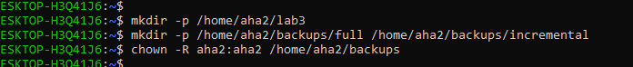
Рисунок 1 – Подготовка

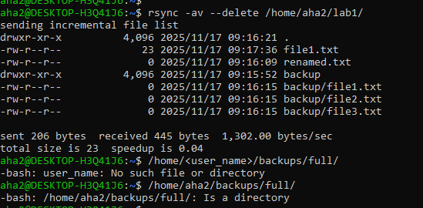
Рисунок 2 – Ручная проверка

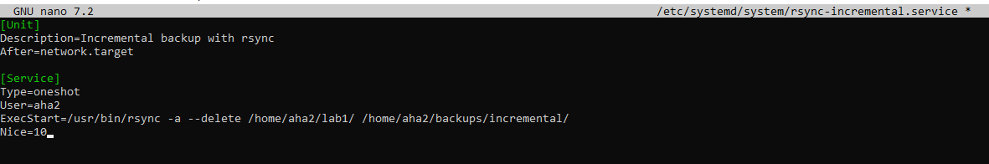
Рисунок 3 – Сервис инкрементального резервного копирования

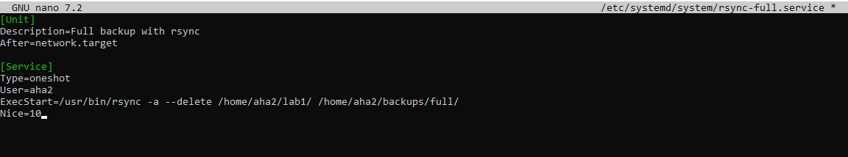
Рисунок 4 – Сервис полного резервного копирования

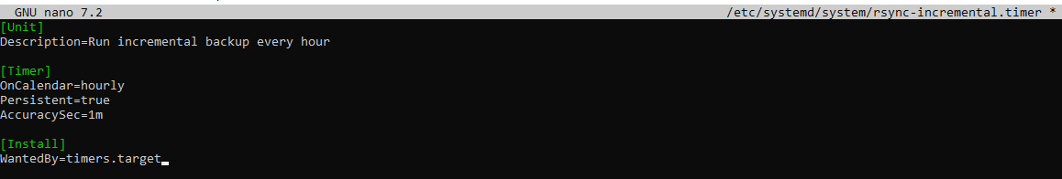
Рисунок 5 – Таймер для инкрементального копирования

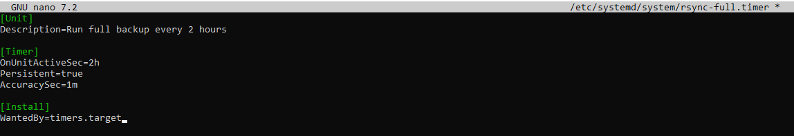
Рисунок 6 – Таймер для полного копирования

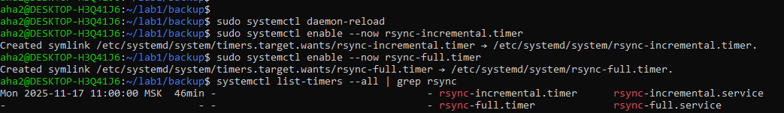
Рисунок 7 – Запуск таймеров

Рисунок 8 – Ручной запуск сервиса

Контрольные вопросы
- В чём разница между OnCalendar и OnUnitActiveSec?
- OnCalendar работает по абсолютному времени, т.е. календарному, а OnUnitActiveSec работает относительно последнего запуска сервиса
2. Что делает Persistent=true в таймере?
- Таймер запуститься при старте системы, если таймер не сработал до старта системы из-за того, что система была выключена
3. Почему лучше запускать rsync от конкретного пользователя?
- Улучшает безопасность и позволяет лучше понимать относительно какого пользователя что было запущено
4. Как посмотреть логи последнего выполнения сервиса?
sudo journalctl -u rsync-incremental.service

